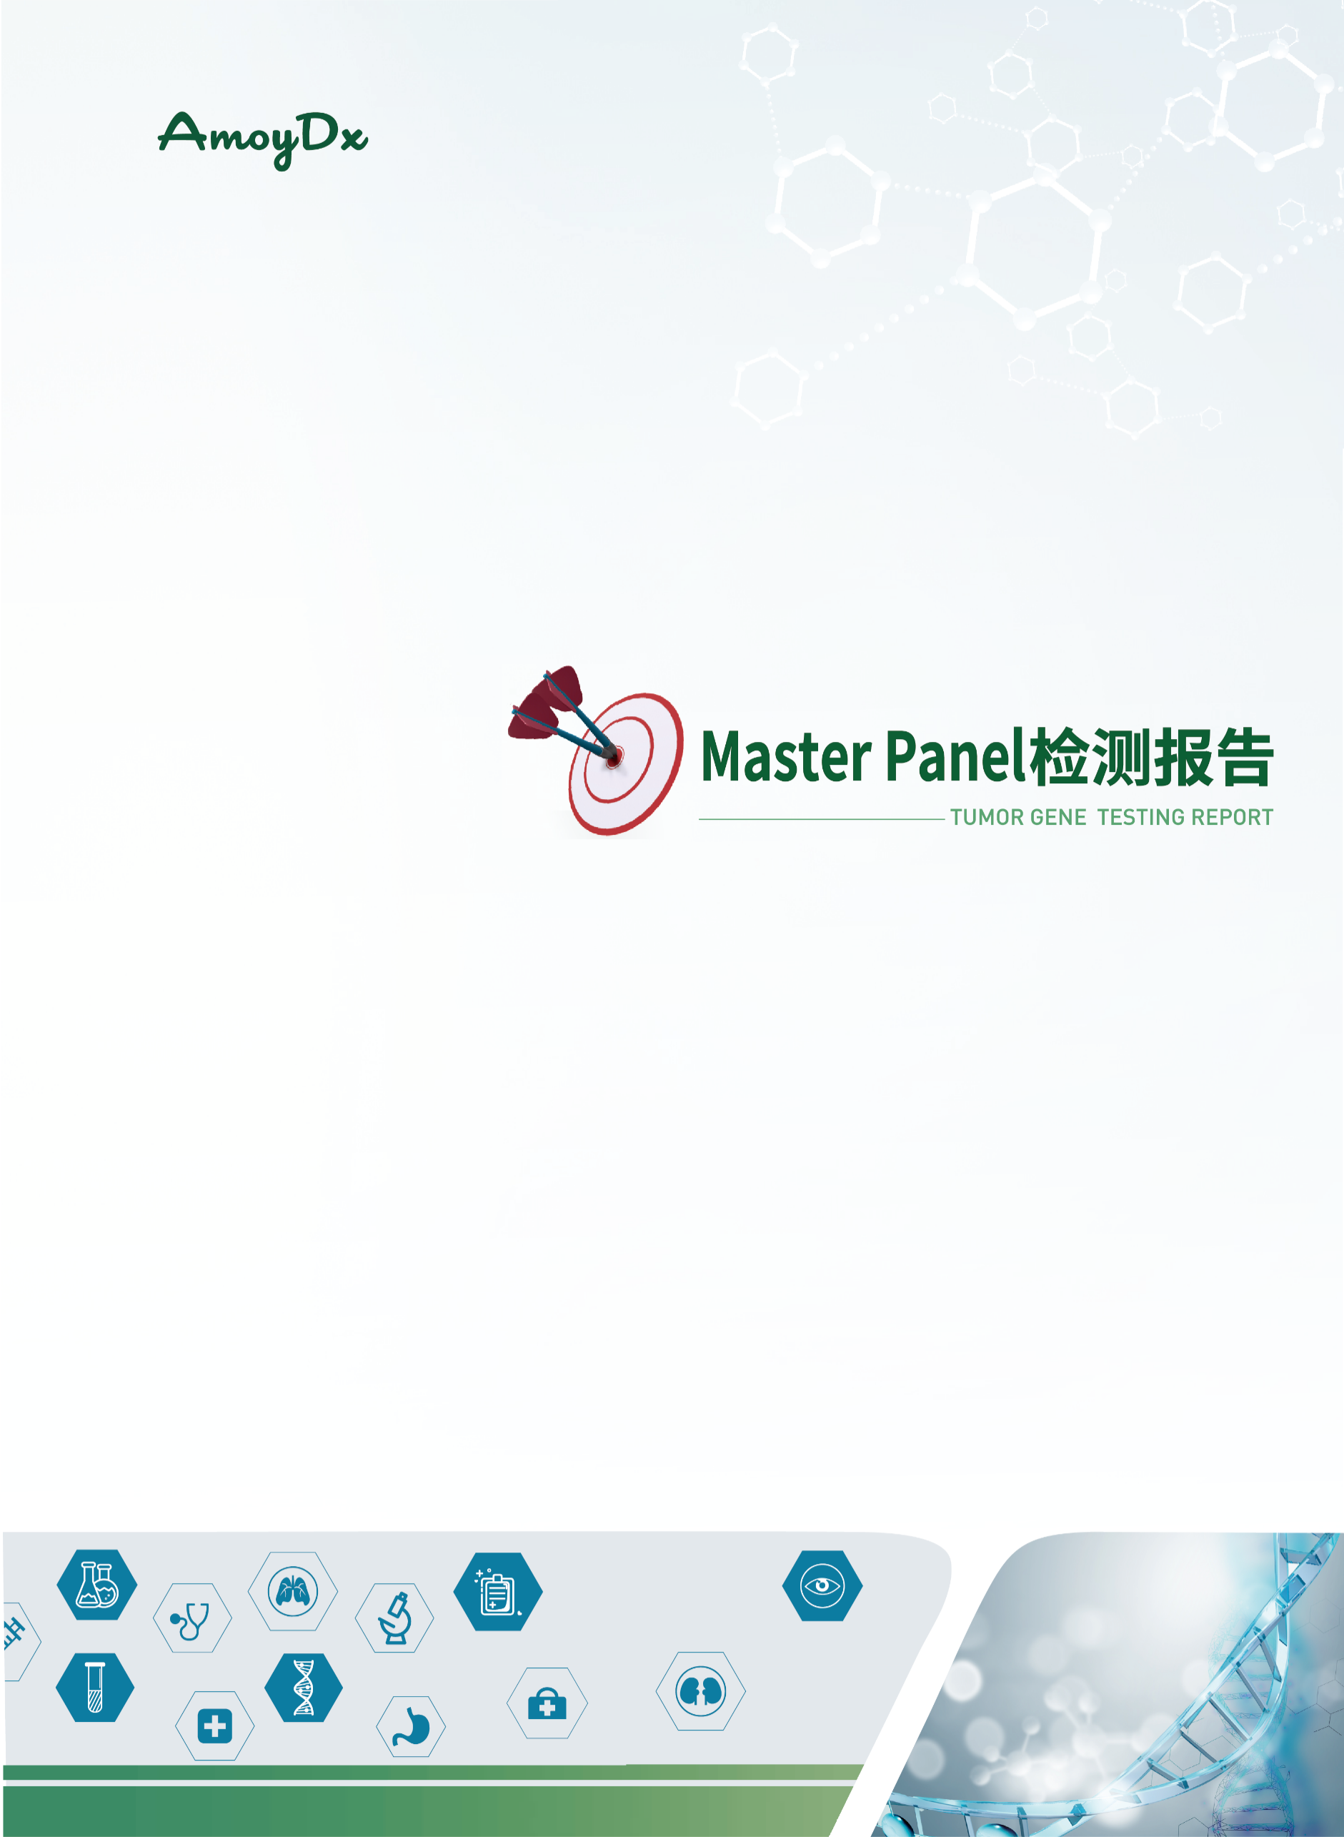
委托方：南通市海门区人民医院

{{p subdoc.dyn_0_ToTheCustomer}}

C ONTENT  目 录 | 1 | 检测总览
C ONTENT  目 录 |  | 送检信息  检测项目简介  检测结果总结  详细检测结果  检出变异的临床意义提示  可能与肿瘤发生发展相关的体细胞变异  致病性、疑似致病性胚系变异  伴随诊断或NCCN指南推荐标志物检测结果汇总  免疫检查点抑制剂疗效相关标志物  化疗药物相关标志物检测结果  临床意义不明体细胞变异
C ONTENT  目 录 | 2 | 检测结果详细解读
C ONTENT  目 录 |  | 具有临床意义的体细胞变异详细解读  可能与肿瘤发生发展相关的体细胞变异详细解读  致病性、疑似致病性胚系变异详细解读
C ONTENT  目 录 | 3 | 可能获益的药物
C ONTENT  目 录 | 4 | 可能获益的临床试验
C ONTENT  目 录 | 5 | 数据质控
C ONTENT  目 录 | 6 | 产品声明
C ONTENT  目 录 | 7 | 参考文献
 | 8 | 附录

1 | 检测总览

>1.1 送检信息
{{p subdoc.dyn_1_Overview_SampleInfo}}

>1.2 检测项目简介
检测方法 | 杂交捕获法和二代测序技术（NGS）
检测平台 | Illumina/贝瑞基因测序平台、ADx-SEQ200 Plus测序仪
检测内容 | 本产品共检测571个与肿瘤诊断、治疗、预后密切相关的基因，检测变异包含点突变、小片段插入缺失、基因融合和拷贝数变异，同时检测遗传性肿瘤相关基因胚系突变、肿瘤突变负荷和化疗药物代谢相关酶类多态性位点等。
检测意义 | 对肿瘤驱动突变进行分析和解读，在循证医学框架内提供实体瘤靶向用药、免疫检查点抑制剂用药和化疗用药等相关分子标志物信息，辅助临床诊疗方案的制定，同时根据遗传性肿瘤基因检测结果提示肿瘤遗传风险。
{{r page_break }}

>1.3 检测结果总结
{{p subdoc.dyn_1_Overview_Summary}}
{{r page_break }}

>1.4 详细检测结果

检出变异的临床意义提示
{{p subdoc.dyn_1_Overview_Variant_Synthesize }}
{{r page_break }}

可能与肿瘤发生发展相关的体细胞变异
{{p subdoc.dyn_1_Overview_VariantSomatic_onconodrug}}
{{r page_break }}
- 致病性、疑似致病性胚系变异
{{p subdoc.dyn_1_Overview_VariantGermline_45}}
{{r page_break }}

伴随诊断或NCCN指南推荐标志物检测结果汇总
{{p subdoc.dyn_1_Overview_ResultSummary_cdx}}
{{r page_break }}
- 免疫检查点抑制剂疗效相关标志物
{{p subdoc.dyn_1_Overview_Immunity_TMB}}
{{r page_break }}
{{p subdoc.dyn_1_Overview_Immunity_IO}}
{{r page_break }}

化疗药物相关标志物检测结果
{{p subdoc.dyn_1_Overview_Chemo}}
{{r page_break }}

临床意义不明体细胞变异
{{p subdoc.dyn_1_Overview_VariantSomatic_III}}
{{r page_break }}
2 | 检测结果详细解读
- 具有临床意义的体细胞变异详细解读
{{p subdoc.dyn_2_Detailed_InterpretationSomatic_I_II}}
{{r page_break }}
- 可能与肿瘤发生发展相关的体细胞变异详细解读
{{p subdoc.dyn_2_Detailed_InterpretationSomatic_onconodrug}}
{{r page_break }}
- 致病性、疑似致病性胚系变异详细解读
{{p subdoc.dyn_2_Detailed_InterpretationGermline_45}}
{{r page_break }}
3 | 可能获益的药物

{{p subdoc.dyn_3_ApprovalRegimenIntroduction}}
{{r page_break }}
4 | 可能获益的临床试验

{{p subdoc.dyn_4_ClinicalTrial}}
{{r page_break }}
5 | 数据质控

质控参数 |  | 质控数值 | 参考值
DNA质量评估 | DNA总量（ng） | {%if lib_quality_control and lib_quality_control.lib_dna_qc and lib_quality_control.lib_dna_qc.dna_qty%}{{lib_quality_control.lib_dna_qc.dna_qty|replace(“.00”,””)}}{%else%}{%endif%} | ≥30
DNA质量评估 | 文库总量（ng） | {%if lib_quality_control and lib_quality_control.lib_dna_qc and lib_quality_control.lib_dna_qc.library_qty %}{{lib_quality_control.lib_dna_qc.library_qty|replace(“.00”,””)}}{%else%}{%endif%} | ≥500
测序质量评估 | Q30 | {{qc.dna_data_qc.cleandata_q30}} | ≥75%
测序质量评估 | 覆盖度 | {{qc.dna_data_qc.cover_ratio}} | ≥95%
测序质量评估 | 热点区域均一性 | {{qc.dna_data_qc.uni20_uniq_hot}} | ≥90%
测序质量评估 | 非热点区域均一性 | {{qc.dna_data_qc.uni20_uniq_nonhot}} | ≥90%
测序质量评估 | 热点区域平均有效深度（×） | {{qc.dna_data_qc.depth_mean_uniq_hot}} | ≥3000
测序质量评估 | 非热点区域平均有效深度（×） | {{qc.dna_data_qc.depth_mean_uniq_nonhot}} | ≥1000

注：
- Q30: 测序的准确率高于99.9%的碱基的比例；
- 覆盖度: 检测到的区域占目标区域的比例；
- 均一性：整体目标区域中，测序深度超过平均深度*20%的区域的占比；
- 平均有效深度: 目标区域每个碱基被覆盖到的次数的平均值，去除PCR重复后测到的读数；
- 如果“质控数值”超出“参考值”，可能会影响检测结果的准确性。

检测人： | 复核人： | 审批人：
{{r page_break }}
6 | 产品声明
{{p subdoc.dyn_7_Product_State}}
{{r page_break }}
7 | 参考文献

- 美国国家综合癌症网络（NCCN） 肿瘤临床实践指南
- {%p for a in (refer.fixed + refer.dynamic.s_var12 + refer.dynamic.s_var_onco_nodrug + refer.dynamic.g_var45 + refer.dynamic.knb)|unique%}
- {{a}}
- {%p endfor%}
{{r page_break }}
8 | 附 录

检测基因列表
- 本产品共检测571个与肿瘤诊断、治疗、预后密切相关的基因，检测变异包含点突变、小片段插入缺失、基因融合和拷贝数变异，同时检测遗传性肿瘤相关基因胚系突变、肿瘤突变负荷和化疗药物代谢相关酶类多态性位点等。
- 本检测项目中使用的参考基因组版本为hg19，报告中的变异命名遵从HGVS指南(http: //varnomen.hgvs.org)中的相关规定进行命名。以下是检测突变、插入缺失、基因融合等变异类型的基因列表，同一基因可重复出现。

点突变与插入缺失突变检测基因列表（571基因）
ABCB1 | ABL1 | ABL2 | ABRAXAS1 | ACVR1B | AGO1 | AKT1 | AKT2 | AKT3 | ALK
ALOX12B | AMER1 | AP3B1 | APC | APC2 | APEX1 | AR | ARAF | ARFRP1 | ARID1A
ARID1B | ARID2 | ARID5B | ASXL1 | ATM | ATR | ATRX | AURKA | AURKB | AUTS2
AXIN1 | AXIN2 | AXL | B2M | BAP1 | BARD1 | BCL2 | BCL2L1 | BCL2L11 | BCL2L2
BCL6 | BCOR | BCORL1 | BCR | BIRC3 | BLK | BLM | BMP2 | BMP4 | BMPR1A
BRAF | BRCA1 | BRCA2 | BRD3 | BRD4 | BRIP1 | BTG1 | BTK | C8orf34 | CALR
CARD11 | CASP8 | CBFB | CBL | CBLB | CCN6 | CCND1 | CCND2 | CCND3 | CCNE1
CD274 | CD34 | CD44 | CD74 | CD79A | CD79B | CD80 | CD86 | CDA | CDC73
CDH1 | CDK12 | CDK4 | CDK6 | CDK8 | CDKN1A | CDKN1B | CDKN2A | CDKN2B | CDKN2C
CEBPA | CHD2 | CHD4 | CHEK1 | CHEK2 | CIC | CORO2A | CREBBP | CRKL | CRLF2
CSF1 | CSF1R | CSF3R | CTCF | CTLA4 | CTNNA1 | CTNNB1 | CUL3 | CXCL8 | CYLD
CYP19A1 | CYP2C8 | CYP2D6 | DAXX | DCUN1D1 | DDR1 | DDR2 | DICER1 | DIS3 | DKK3
DNMT1 | DNMT3A | DOT1L | DPYD | DYNC2H1 | EED | EGFR | EIF1AX | EIF4A2 | EMSY
ENG | EP300 | EPAS1 | EPCAM | EPHA3 | EPHA5 | EPHA6 | EPHA7 | EPHB1 | ERBB2
ERBB3 | ERBB4 | ERCC1 | ERCC2 | ERCC3 | ERG | ERRFI1 | ESR1 | ETS2 | ETV1
ETV4 | ETV5 | ETV6 | EWSR1 | EZH2 | F2R | FANCA | FANCC | FANCD2 | FANCE
FANCF | FANCG | FANCI | FANCL | FANCM | FAS | FAT1 | FBXW7 | FCGR2B | FGF10
FGF14 | FGF19 | FGF23 | FGF3 | FGF4 | FGF6 | FGF7 | FGFR1 | FGFR2 | FGFR3
FGFR4 | FGR | FH | FLCN | FLT1 | FLT3 | FLT4 | FOXA1 | FOXL2 | FOXO1
FOXP1 | FRS2 | FUBP1 | FUS | FYN | GABRA6 | GATA1 | GATA2 | GATA3 | GATA4
GATA6 | GEN1 | GLI1 | GNA11 | GNA13 | GNAQ | GNAS | GREM1 | GRIN2A | GRM3
GSK3B | GSTP1 | H1-2 | H2BC5 | H3-3A | H3-5 | H3C2 | HAMP | HAVCR2 | HCK
HDAC2 | HEY1 | HGF | HIF1A | HLA-A | HLA-B | HLA-C | HNF1A | HOXB13 | HRAS
HSD3B1 | HSP90AA1 | HSPB1 | ICOS | ICOSLG | IDH1 | IDH2 | IFNGR1 | IFNGR2 | IGF1
IGF1R | IGF2 | IKBKE | IKZF1 | IL13 | IL1A | IL4 | IL6 | IL7R | INHBA
INPP4A | INPP4B | INSR | IP6K1 | IRF1 | IRF2 | IRF4 | IRS2 | ITGB2 | ITGB6
JAK1 | JAK2 | JAK3 | JUN | KDM5A | KDM5C | KDM6A | KDR | KEAP1 | KEL
KIT | KLF4 | KLHL6 | KMT2A | KMT2B | KMT2C | KMT2D | KRAS | LAG3 | LATS1
LATS2 | LCK | LGALS3 | LIG4 | LIN28B | LMO1 | LRP1B | LYN | LZTR1 | MAGI2
MAP2K1 | MAP2K2 | MAP2K4 | MAP3K1 | MAP3K13 | MAP3K14 | MAPK1 | MAPK3 | MAPK4 | MAX
MCL1 | MDC1 | MDM2 | MDM4 | MED12 | MEF2B | MEN1 | MET | MGA | MGME1
MGMT | MIF | MITF | MKI67 | MLH1 | MLH3 | MMP1 | MMP7 | MPL | MPO
MRE11 | MSH2 | MSH3 | MSH6 | MST1R | MT2A | MTHFR | MTOR | MTRR | MUC16
MUC5B | MUTYH | MYB | MYC | MYCL | MYCN | MYD88 | MYOD1 | NAA11 | NAB2
NBN | NCOA2 | NCOA3 | NCOR1 | NEIL1 | NF1 | NF2 | NFE2L2 | NFKB1 | NFKBIA
NKX2-1 | NOS2 | NOS3 | NOTCH1 | NOTCH2 | NOTCH3 | NOTCH4 | NPM1 | NQO1 | NR1I2
NR4A3 | NRAS | NRG1 | NSD1 | NTRK1 | NTRK2 | NTRK3 | NUP93 | NUTM1 | OXSR1
PAK1 | PAK3 | PAK5 | PALB2 | PAPPA2 | PARP1 | PAX3 | PAX5 | PAX7 | PAX8
PBRM1 | PDCD1 | PDCD1LG2 | PDGFB | PDGFRA | PDGFRB | PDK1 | PDPK1 | PEG3 | PGR
PHF6 | PIK3C2B | PIK3C2G | PIK3C3 | PIK3CA | PIK3CB | PIK3CD | PIK3CG | PIK3R1 | PIK3R2
PIM1 | PLCG2 | PLK2 | PMS1 | PMS2 | PNRC1 | POLD1 | POLE | POLE4 | PPARG
PPP2R1A | PPP2R2A | PRDM1 | PRDX1 | PRDX6 | PREX2 | PRKAA1 | PRKACA | PRKAR1A | PRKCI
PRKDC | PRKN | PRSS8 | PSMD4 | PTCH1 | PTEN | PTGS2 | PTPN11 | PTPRD | PTTG1
PXDNL | QKI | RAC1 | RAD21 | RAD50 | RAD51 | RAD51B | RAD51C | RAD51D | RAD52
RAD54L | RAF1 | RANBP2 | RARA | RASA1 | RASAL1 | RB1 | RBM10 | RECQL | RECQL4
REL | RET | REV3L | RHEB | RHOA | RICTOR | RIPK4 | RIT1 | RNASEL | RNF43
ROBO2 | ROS1 | RPPH1 | RPS6KB1 | RPS6KB2 | RPTOR | RSF1 | RUNX1 | RUNX1T1 | SCN8A
SDHA | SDHAF2 | SDHB | SDHC | SDHD | SEMA3C | SERPINB3 | SERPINB4 | SERPINE1 | SETBP1
SETD2 | SF3B1 | SIK1 | SKP2 | SLC28A3 | SLC47A1 | SLCO1B1 | SLIT2 | SLX4 | SMAD2
SMAD3 | SMAD4 | SMARCA4 | SMARCB1 | SMARCD1 | SMO | SNCAIP | SOCS1 | SOD2 | SOX10
SOX17 | SOX2 | SOX9 | SPEN | SPOP | SPTA1 | SRC | SRSF2 | SS18 | STAG2
STAT3 | STAT4 | STAT6 | STK11 | SUFU | SUZ12 | SYK | TAF1 | TAOK1 | TBX3
TCF7L1 | TCF7L2 | TENT5C | TERT | TET1 | TET2 | TFE3 | TGFB1 | TGFBR2 | TIGIT
TMEM127 | TMPRSS2 | TNF | TNFAIP3 | TNFRSF14 | TNFRSF18 | TNFRSF9 | TOP1 | TOP2A | TP53
TPMT | TRAF3 | TRAF7 | TRRAP | TSC1 | TSC2 | TSHR | TXNRD2 | TYMS | U2AF1
UGT1A1 | UMPS | VEGFA | VHL | WRN | WT1 | XPC | XPO1 | XRCC1 | XRCC2
XRCC3 | XRCC4 | XRCC5 | YES1 | YWHAE | ZBTB2 | ZFHX4 | ZNF217 | ZNF703 | ZNRF3
ZRSR2

内含子、启动子或融合区域检测基因列表（46基因）
ALK | AR | BRAF | CD74 | EGFR | ERBB2 | ERBB4 | ESR1 | ETV1 | ETV4
ETV5 | ETV6 | EWSR1 | FGFR1 | FGFR2 | FGFR3 | FGFR4 | FUS | HEY1 | KIT
MET | MYB | NAB2 | NCOA2 | NOTCH2 | NR4A3 | NRG1 | NTRK1 | NTRK2 | NTRK3
NUTM1 | PAX3 | PAX7 | PAX8 | PDGFB | PDGFRA | PDGFRB | RAF1 | RET | ROS1
SS18 | STAT6 | TERT | TFE3 | TMPRSS2 | YWHAE

拷贝数变异检测基因列表（30基因）
AKT2 | AKT3 | AURKA | CCND1 | CCNE1 | CD274 | CDK4 | CDK6 | EGFR | ERBB2
FGF19 | FGF3 | FGFR1 | FGFR2 | FGFR3 | HGF | IGF1R | MAPK1 | MDM2 | MDM4
MET | MYC | NTRK3 | PDGFRA | PGR | PIK3CA | RET | RICTOR | SMO | TOP2A

遗传性肿瘤易感基因检测列表（115基因）
ABRAXAS1 | ALK | APC | ARID1A | ASXL1 | ATM | ATR | AXIN2 | BAP1 | BARD1
BLM | BMPR1A | BRAF | BRCA1 | BRCA2 | BRIP1 | CDC73 | CDH1 | CDK12 | CDK4
CDKN1B | CDKN2A | CEBPA | CHEK1 | CHEK2 | CTNNA1 | CTNNB1 | DICER1 | EGFR | ENG
EPCAM | ERCC1 | ERCC2 | ERCC3 | FANCA | FANCC | FANCD2 | FANCE | FANCF | FANCG
FANCI | FANCL | FANCM | FH | FLCN | GATA2 | GEN1 | GNAS | GREM1 | HDAC2
HNF1A | HOXB13 | HRAS | KIT | MAX | MEN1 | MET | MITF | MLH1 | MLH3
MRE11 | MSH2 | MSH3 | MSH6 | MUTYH | NBN | NF1 | NF2 | NTRK1 | PALB2
PDGFRA | PMS2 | POLD1 | POLE | PPP2R2A | PRKAR1A | PTCH1 | PTEN | RAD50 | RAD51
RAD51B | RAD51C | RAD51D | RAD54L | RB1 | RBM10 | RECQL | RECQL4 | RET | RNASEL
RNF43 | RUNX1 | SDHA | SDHAF2 | SDHB | SDHC | SDHD | SLX4 | SMAD4 | SMARCA4
SMARCB1 | STK11 | SUFU | TERT | TGFBR2 | TMEM127 | TP53 | TSC1 | TSC2 | VHL
WRN | WT1 | XPC | XRCC2 | XRCC3
{%p if not sample.order_type%}
{{r page_break }}
{{p subdoc.dyn_8_Other_ReportSecurityCheck}}
{%p endif%}

